שם ביה"ס, רשות: | חט"ב רוגוזין ב', קריית אתא
שם המורה: | חיה אפל
שם המדריכה: | ד"ר יוליה גיל
שם הפעילות: | מרעיונות הנאורות עד לזכויות האזרח של ימינו
תחום תוכן, שכבת גיל: | היסטוריה, כיתות ח'
שנת פיתוח: | תשע"ו, 2015

מרעיונות הנאורות עד לזכויות האזרח של ימינו
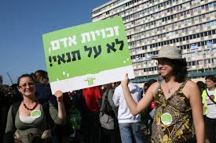
במהלך הלמידה על תקופת הנאורות הבנו, כי השלטון (שלטון המלוכה) והכנסייה קבעו את החוקים ואת זכויות האדם.
הרעיונות שהעלו "הנאורים" יצרו בסיס לחיי האזרח בתקופתנו אנו. הרעיונות המרכזיים של תקופה זו היו דרישה להעביר את סמכויות השלטון ורצון האזרחים לידי העם.
האם העברת סמכויות לידי העם היה תהליך מהיר? זאת נברר בפעילות זו.

מטרת הפעילות היא לחקור את זכויות האזרח והתפתחותן לאורך ההיסטוריה, בעקבות השינוי המחשבתי, שהתרחש במאות ה-18 וה-19. במהלך תהליך החקר נבנה מוזיאון וירטואלי שיתאר את הנושא.

הנחיות למשימה
- עבדו בקבוצות על פי חלוקת המורה.
- פתחו מסמך בגוגל.דוקס. תנו לו שם "התפתחות זכויות אזרח לאורך ההיסטוריה".
- כתבו במסמך את התשובות לשאלות.
- שתפו את המורה במסמך שפתחתם. רשמו את שמות חברי הקבוצה בשם הקובץ.

שלב א
- צאו לסיור וירטואלי לאחד המוזיאונים ברשימה שלפניכם. בחרו באחד מהם וסיירו בו.
מוזיאון לאמנות; מוזיאון ידידי ישראל ; מוזיאון אצל
- התבוננו במבנה המוזיאון, במיצגים שעל הקירות, האזינו להסברים. רשמו מהו המידע שניתן לקבל מתוך אוסף הפריטים הנמצאים בו.

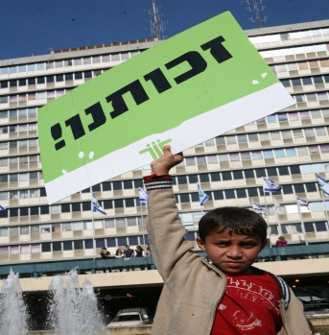
שלב ב
כל קבוצה תחקור נושא (זכות) ואת התפתחותו לאורך השנים. הנושא לחקר יתקבל לאחר הגרלה בכיתה. רשימת הנושאים לחקר לפניכם:
- זכויות נוער עובד | 4. זכויות אזרח
- זכויות בעלי חיים | 5. זכויות הנשים לבחירה לשלטון
- זכויות מיעוט אתני | 6. זכויות הילדים
 | 7. זכויות העובדים.

שלב ג
- כתבו במסמך השיתופי שפתחתם 10 שאלות על נושא אותו אתם חוקרים, ושאת התשובות עליהן הייתם רוצים לקבל.
- על כל תלמיד בקבוצה לרשום שאלה בנושא ולידה את שמו.
- חפשו מידע אודות הנושא (הזכות אותה אתם חוקרים). המידע יכול להיות טקסטואלי, ויזואלי או קולי.
- ענו על השאלות שכתבתם. את התשובות כתבו מתחת לשאלה המתאימה בצבע גופן שונה
- השתמשו בלפחות שלושה מקורות מידע שונים וציינו אותם בסעיף זה.
- זכרו לשתף את המורה במסמך שלכם.

שלב ד'
תכננו מוזיאון באמצעות הכלי - emaze . בחרו בתבנית art gallery .
המוזיאון יתאר את הנושא אותו חקרתם על פי הכללים הנהוגים במוזיאון.
עליכם להכין לפחות 5 שקפים (אפשר גם יותר) המתארים את ההיבט ההיסטורי של התפתחות זכויות אזרח אותו חקרתם.

שלב ה'
כל קבוצה תציג את המוזיאון בפני הכיתה.

לסיכום:
להלן מחוון להערכת התוצר הקבוצתי שהפקתם:

ממד הערכה | קריטריונים | ניקוד
תוכן היסטורי | נאמנות לתוכן היסטורי (רלוונטיות למשימה) הכוללים :דיוק היסטורי, התפתחות הזכות לאורך ההיסטוריה.  הכללה של טקסט, תמונה ומדיה | 35%
תהליך העבודה | מידת השיתופיות בקבוצה: חלוקה שווה בנטל (קהילה לומדת -*אחד בשביל כולם, כולם בשביל אחד); ניצול מרבי של זמן שיעור | 20%  5%
ניסוח והבעה | שימוש בשפה רהוטה, הקפדה על סמני פיסוק והימנעות משגיאות כתיב | 10%
הגשה בזמן | עמידה בתאריך הגשה סופי | 10%
איכות התוצר הסופי | הקפדה על צורה חיצונית אסטטית של התוצר.  על האותיות להיות גדולות וקריאות.  שער ובו יצוינו שמות התלמידים, מקצוע, שם המורה וכיתה. | 10%
הצגת התוצר | כל חברי הקבוצה פעילים באופן מלא בהצגת התוצר.  העברת המסר באופן בהיר, ברור, מעניין ומגוון. | 10%

עבודה מהנה

